广东工业大学计算机学院

**本科学生研究性学习课题征集表**

2021年6月

|  |  |  |  |  |  |
| --- | --- | --- | --- | --- | --- |
| 课题名称1 | 基于分布式多智能体系统（MAS）和差分隐私的大数据安全及应用研究 | | | | |
| 背景与意义 | 当今时代，随着定位技术、无线网络技术的发展，分布式的移动边缘设备能够精准地获取每个用户每时每刻的信息，为用户提供个性化服务的同时，也增加了个人隐私泄露的风险。作为入选MIT2020全球十大突破性技术之一的差分隐私DP（Differential Privacy），该技术能够保证不损害用户个人隐私的前提下，最大限度利用数据资源。同时，多智能体系统MAS（Multi-agent Systems）作为分布式人工智能领域中的一大分支，近几年备受学术界和工程界关注。本研究课题旨在通过差分隐私保护多智能体系统中分布式一致性演化过程的隐私，确保具有最大化背景知识的攻击者无法获取多智能体系统的初始状态分布。 | | | | |
| 研究目标与  研究内容 | 本研究面向大数据场景，解决具有分布式智能的多智能体系统的隐私安全问题，本研究从固定拓扑出发，进而拓展到复杂的切换拓扑场景，具体而言，研究内容有以下几点：  1.固定拓扑下满足DP的平均一致性的MAS动力学模型的设计  2.固定拓扑下满足平均一致性的DP噪声机制的设计  3.固定拓扑下满足DP平均一致性的动力学模型的准确率研究  4.切换拓扑下满足平均一致性的网络拓扑条件研究  5.切换拓扑下满足平均一致性的噪声机制与动力学模型的研究 | | | | |
| 预期成果 | 1.完善、可使用的大数据系统1个；  2.申请软件著作权/专利1-2项，或发表高水平论文1-2篇；  3.参加省级以上竞赛，力争奖项1-3个； | | | | |
| 参与者要求 | 有强烈的责任心和团队合作精神，工作严谨细致，善于学习；  有独立思考和解决问题的能力，有志于攻读研究生的同学，同时具有较好的数学功底（高等数学、线性代数、概率论）、英语基础、熟练掌握一门编程语言（Python或Java）； | | | | |
| 课题联系人 | 谢光强 | 电话 | 020-39322289 | 邮件 | superxgq@163.com |

|  |  |  |  |  |  |
| --- | --- | --- | --- | --- | --- |
| 课题名称2 | 面向编程领域数据的知识图谱构建 | | | | |
| 背景与意义 | 自从2012年谷歌公司推出知识图谱以来，知识图谱技术发展迅速，产生了日益广泛的社会、经济效益，成为发展人工智能战略的重要内容。知识图谱是一种大规模的语义网络，是认知智能的核心，促进软件行业智能化转型。本项目研究面向编程领域数据的知识图谱构建，通过输入编程领域数据，挖掘其有用信息，并将互相关联的信息建立链接，构建并可视化出实际可用的知识图谱以汇总、融合知识，以此展示各个知识点间的相互关系，从而有效提高学习效率。基于该知识图谱建立基于语义的查询系统，自动化完成问答业务等功能，以此来推进编程领域应用的智能化发展。 | | | | |
| 研究目标与  研究内容 | 1) 知识图谱构建的研究：本应用基于知识图谱包含了较多的功能模块，包括知识图谱构建、知识图谱展现，因此需要做知识图谱构建的相关研究。  2) 知识图谱的命名实体识别：基于少量领域训练数据来训练高精准的命名实体识别模型，。  3) 样本匮乏环境下的关系抽取：代码知识图谱依赖语义关系将图谱中的实体关联起来。  4) 代码知识图谱的筛选和纠错：知识图谱通常由手工或半自动化的方法构建，但由于其大规模的特性，通常存在部分错误的三元组事实。  5) 语义查询的研究：对问句进行对应的分类，在对应的类别按模式进行解析，基于解析的成分进行搜索，最后整合搜索的结果，获得对应的答案。  6) 交互方式设计的研究：网页端需要提供多个功能模块界面，页面的有趣美观以及良好的人性化交互显得尤其重要。 | | | | |
| 预期成果 | 1.可使用的知识图谱系统1个；  2.申请软件著作权/专利1-2项，或发表高水平论文1-2篇；  3.参加省级以上竞赛，力争奖项1-3个； | | | | |
| 参与者要求 | 有强烈的责任心和团队合作精神，工作严谨细致，善于学习；有独立思考和解决问题的能力，有志于攻读研究生的同学，同时具有较好的数学功底（高等数学、线性代数、概率论）、算法基础、英语基础、熟练掌握一门编程语言（Python或Java）； | | | | |
| 课题联系人 | 谢光强 | 电话 | 020-39322289 | 邮件 | superxgq@163.com |

|  |  |  |  |  |  |
| --- | --- | --- | --- | --- | --- |
| 课题名称3 | 互联自动驾驶车辆(CAV)无人驾驶虚拟仿真平台 | | | | |
| 背景与意义 | 交通拥堵是交通中的普遍现象。相关研究表明，交通拥堵对燃油消耗率和排放有直接影响。到2050年，预计将有70%的世界人口居住在城市中，这将给城市基础设施和交通运输系统增加压力。在由此产生的问题中，交通拥堵将持续成为最迫在眉睫的问题之一，交通拥堵情况下的事故发生可能性是自由交通中事故发生可能性的六倍。智能网联汽车CAVs（Connected and Automated Vehicles）是下一代智能交通系统ITS (Intelligent Transportation System)的关键组成部分。通过CAV形成队列，使其以安全的车辆间距和期望速度形成统一队形。从而保证车辆的行驶安全，避免车辆走走停停的现象，可以有效地缓解交通拥堵和提高道路的通行能力并减少燃油消耗。 | | | | |
| 研究目标与  研究内容 | 本研究旨在通过开发完备的可编程式的通用CAV仿真平台，使用户能够在所见即所得的平台上快速验证自己设计的车辆协同算法。具体的研究内容如下：  1.仿真平台架构与流程设计  2.基于Unity3D的CAV场景组件设计  3.轻量级服务器与渲染端数据传输协议设计  4.用户端通用化编码的模块化设计  5.多智能体编队的动力学模型设计  6.仿真平台整体的编码 | | | | |
| 预期成果 | 1.基于Unity3D和轻量级服务器的CAV协同驾驶仿真平台1个；  2.申请软件著作权/专利1-2项，或发表高水平论文1-2篇；  3.参加省级以上竞赛，力争奖项1-3个； | | | | |
| 参与者要求 | 有强烈的责任心和团队合作精神，工作严谨细致，善于学习；  有独立思考和解决问题的能力，有志于攻读研究生的同学，同时具有较好的数学功底（高等数学、线性代数、概率论）、算法基础、英语基础、具有Python或Unity3D基础，有网络编程经历的同学； | | | | |
| 课题联系人 | 谢光强 | 电话 | 020-39322289 | 邮件 | superxgq@163.com |

**附：团队和指导老师介绍（可附图片）**

**一、团队介绍**

QG科技创新团队于2005年成立，由团队负责人计算机学院副院长谢光强教授创建，宗旨为负责发掘和培养创新型人才，大力提高学生科研创新、团队协作的能力。经过16年持续不懈的拼搏和努力，取得了丰硕的成果。

团队获得各类科技竞赛240余项，其中国家级奖项35项，省级奖项130余项，承担大学生创新创业训练计划(国家级)、广东省攀登计划 (重点)等各类科技项目50项，申请专利和软件著作权等成果50余项，为大湾区建设培养和输送了大批品学兼优的高水平创新型人才200多名，获得较好的社会声誉。由于在大学生创新、科技竞赛等方面取得突出成绩，团队在人民大会堂被授予由共青团中央、全国青联、全国学联、全国少工委等权威机构共同评选的大学生“小平科技创新团队”称号（全国共50支，广东省仅2支）。团队培养高水平创新人才200多名，培养的大部分学生进入了华为、阿里巴巴（支付宝、阿里云、淘宝）、腾讯（微信）、百度、字节跳动等知名IT公司工作，指导的毕业生曾获得“腾讯最佳员工”、“百度最佳个人”。

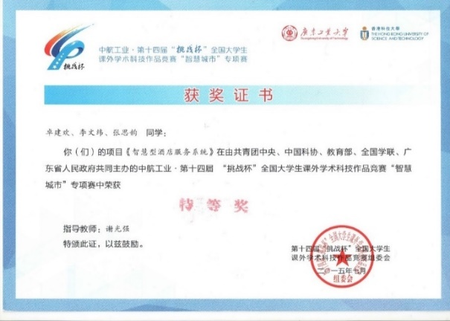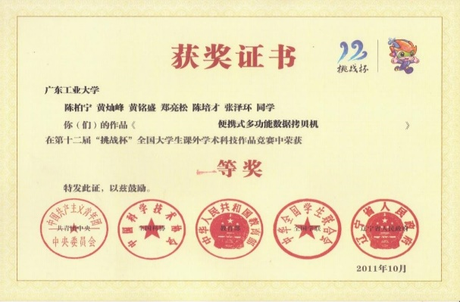

图1 “挑战杯”国赛专项赛特等奖 图2 “挑战杯”国赛一等奖

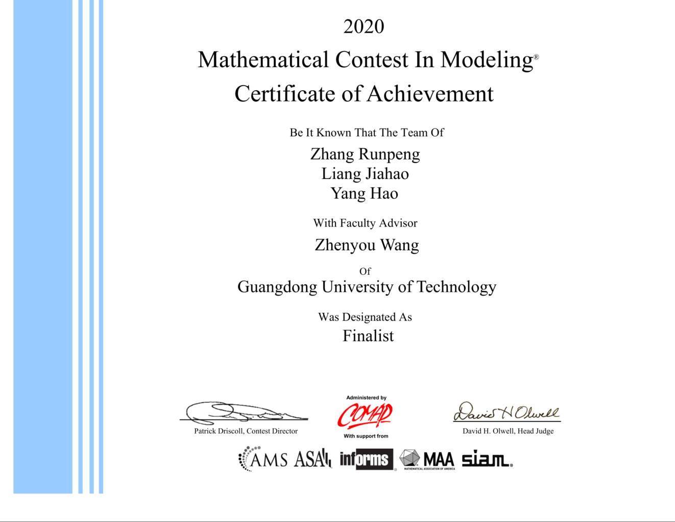

图3美赛特等奖提名

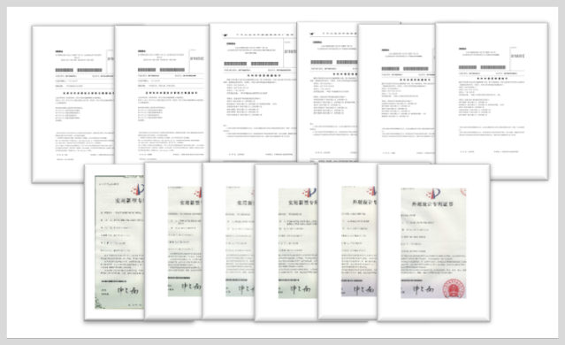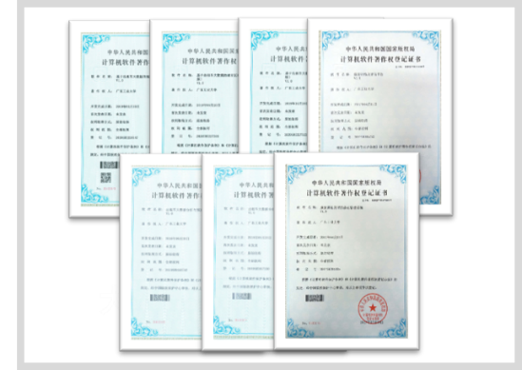

图4 部分知识产权

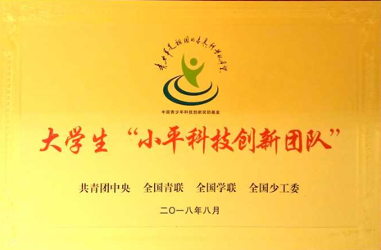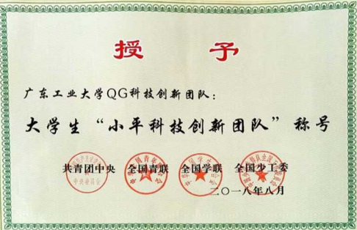

图5 在人民大会堂授予的大学生“小平科技创新团队”称号

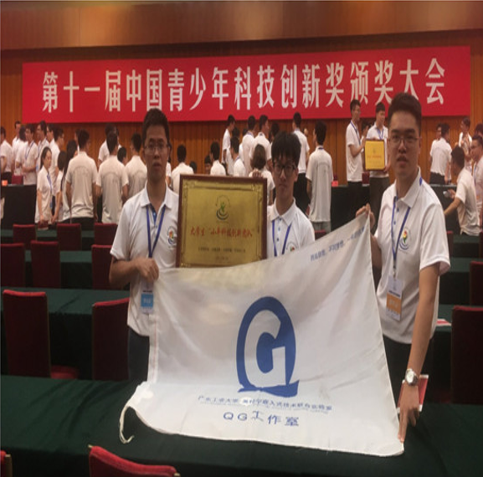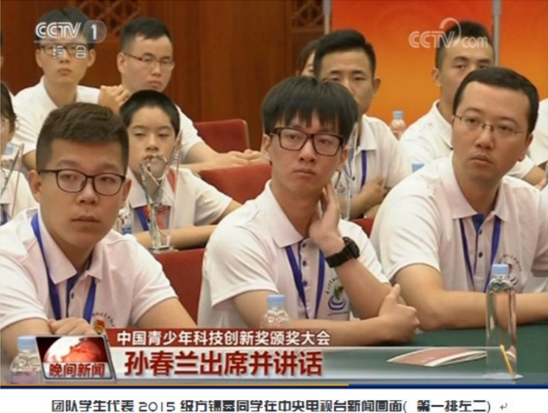

图6 人民大会堂颁奖现场 图7 团队同学出现在央视新闻

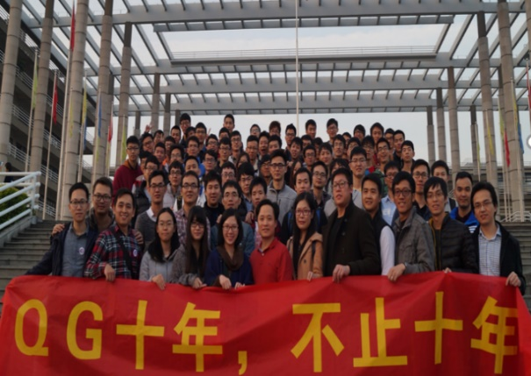 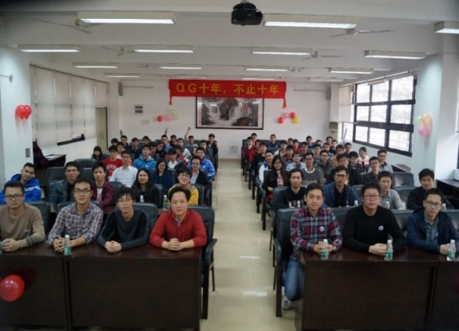

图7 QG工作室毕业生校友十周年回校交流

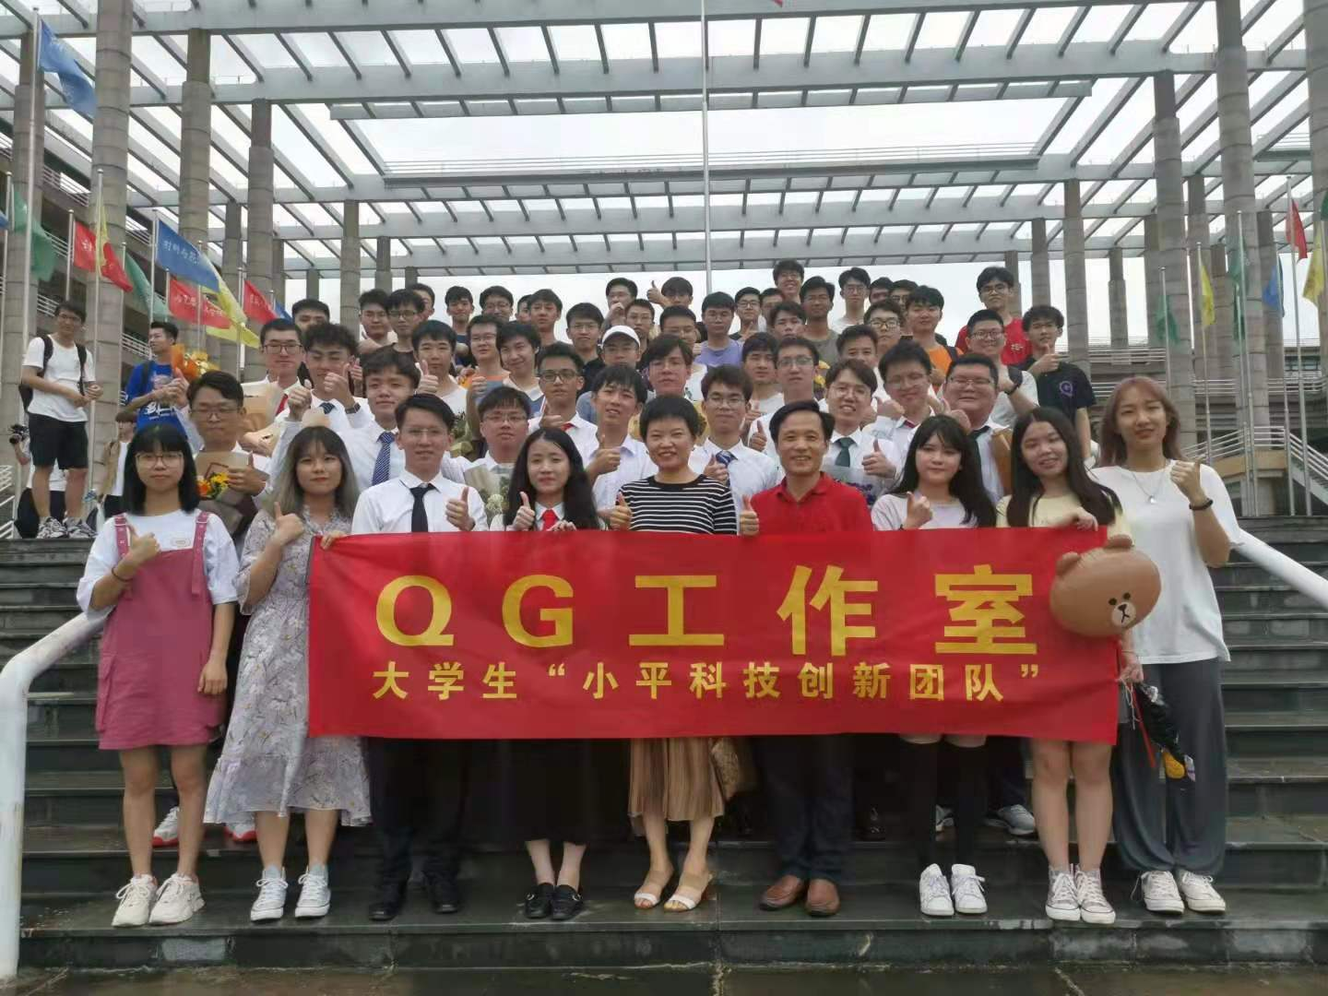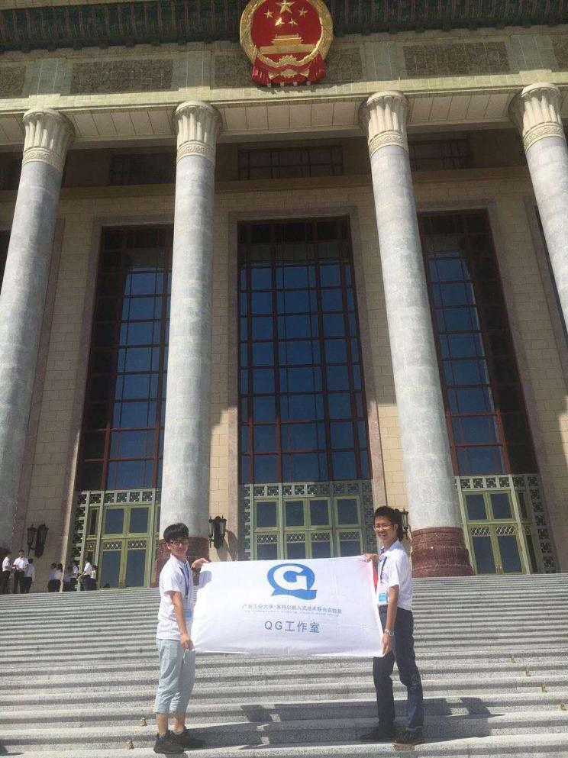

图8 2021毕业合照 图9 人民大会堂合影

|  |  |
| --- | --- |
| **近年来培养本学生深造情况** | **人数** |
| **中国科学院大学** | **3** |
| **哈尔滨工业大学** | **2** |
| **澳门大学** | **2** |
| **广东工业大学** | **10** |
| **华中科技大学** | **1** |
| **华南理工大学** | **3** |
| **山东大学** | **1** |
| **中山大学** | **1** |
| **南安普顿大学** | **1** |
| **墨尔本大学** | **1** |

**二、指导老师介绍**

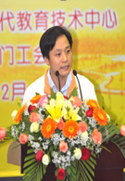**谢光强**，**教授，博士，硕士生导师，广东工业大学计算机学院副院长。 兼任全国家用自动控制器标准化技术委员会变频控制器分技术委员会副主任委员、中国人工智能学会科普工作委员会委员、中国人工智能学会知识工程与分布智能专业委员会委员、中国计算机学会（CCF）高级会员、中国计算机学会（CCF）计算机应用专业委员会委员、CCF YOCSEF 广州副主席、教育部学位中心学位论文评审专家、广东省“数字政府”改革建设专家委员会专家、广东省高等学校"千百十工程"培养对象、广东省青年科学家协会理事、广东省电子政务大数据专家委员会专家。《IEEE Transactions on Cybernetics》、《计算机科学》、《计算机应用研究》、《全国智能信息处理学术会议》、《中国计算机应用大会》等期刊、会议审稿人。**

**主要从事人工智能、数据挖掘、分布式智能系统等领域的科学技术及应用研究工作。主要研究方向为多智能体系统、无人驾驶智能决策、差分隐私保护。主持和参加国家自然科学基金、省市科技等各类项目30余项，申请专利和软件著作权近60项，在相关领域国际、国内期刊和会议发表学术论文40余篇，包括中科院SCI一区IEEE TII、二区期刊JAIR，AAAI、IJCAI、ICDM等CCF A、B类会议等领域知名国际期刊和重要会议。**

**个人和指导学生获奖280余项（国家级33项、省级130项），获得了广东省教学成果奖“一等奖”、“广东青年五四奖章”集体提名奖、广东工业大学“教学名师”、“优秀研究生导师”、“学生最喜爱的教师”、“十佳授课教师”、“师德标兵”、“五四青年奖章”、“优秀教师”，课程评教得分曾名列学校第一。主持省级课程项目2项，指导学生获得的重要奖项包括：“挑战杯”全国专项赛决赛“特等奖”（全国共三项）、挑战杯国赛“一等奖”、全国大学生创新创业年会优秀展示项目3项、全国大学生软件测试大赛全国总决赛“特等奖”、中国大学生计算机设计大赛“一等奖”、全国高校绿色计算机大赛“特等奖”、泛珠三角大学生计算机作品赛总决赛“金奖”2项、“挑战杯”省赛“特等奖”3项、“一等奖”3项。2005年创建并指导的 “QG大学生科技创新工作室”，由于在科技竞赛等方面取得突出成绩，于2018年在北京人民大会堂获颁发了由共青团中央、全国青联、全国学联、全国少工委、中国青少年科技创新奖励基金共同评选的“小平科技创新团队”称号（广东省仅2支，全国共50支），培养高水平创新人才200多名，所获成果受到了广东卫视、南方卫视等主流媒体的好评和采访，并在《广东新闻联播》中头条播出。**

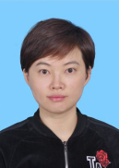**李杨，博士，教授，硕士生导师。在差分隐私保护和多智能体一致性领域有多年持续深入的工作，主持国家自然科学基金1项、省市级和企业合作项目多项。在SCI一区、二区及学校TOP期刊发表论文多篇，发表了国内首篇差分隐私保护的综述性论文《差分隐私保护研究综述》，同期另外一篇论文《差分隐私保护k-means聚类方法研究》，在CNKI中国知网上以关键字“差分隐私”查询，他引次数分别为79和65次，在同领域300多篇论文中引用次数排名第三、第四。作为作者之一与浙江大学的陈为教授和清华大学的唐杰教授等合作撰写的《大数据技术前沿》一书，独立完成书中第八章的大数据安全技术内容。曾作为主讲嘉宾为中关村大数据联盟“大数据100分”论坛作题目为《差分隐私保护方法浅谈》的报告。2018-2019年作为访问学者在美国密苏里科技大学IDEAS智能交通实验室访问一年，获得了密苏里科技大学“2019年访问学者贡献奖”。在进行科研工作的同时，一直致力于将科研成果应用于教学和人才培养过程，作为副主编出版的《数据科学与数学建模》已经在双一流高校作为本科教材使用，曾获广东工业大学“十佳青年教师”、“先进科技工作者”等称号，指导学生获全国高校绿色计算机大赛“特等奖”、“挑战杯”国赛一等奖等各类高水平创新比赛奖项60余项。**